ЗВІТ
про виконання проєкту «Клон Flappy Bird»
та порівняння запланованої схеми механік із реалізацією
Команда «Темщик team»: Рибаєв Денис, Козлюк Роман

1. Мета роботи
Створити клон гри Flappy Bird мовою Python з бібліотекою pygame і порівняти реалізовану гру зі схемою механік, складеною на етапі планування: що зроблено за планом, що змінено, що не реалізовано, а що додано понад план.

2. Запланована схема
На схемі виділено шість основних механік (очки, політ, смерть, рівні, зміна середовища) і три «майбутні покращення» (скіни, предмети на рівнях, звукові ефекти).
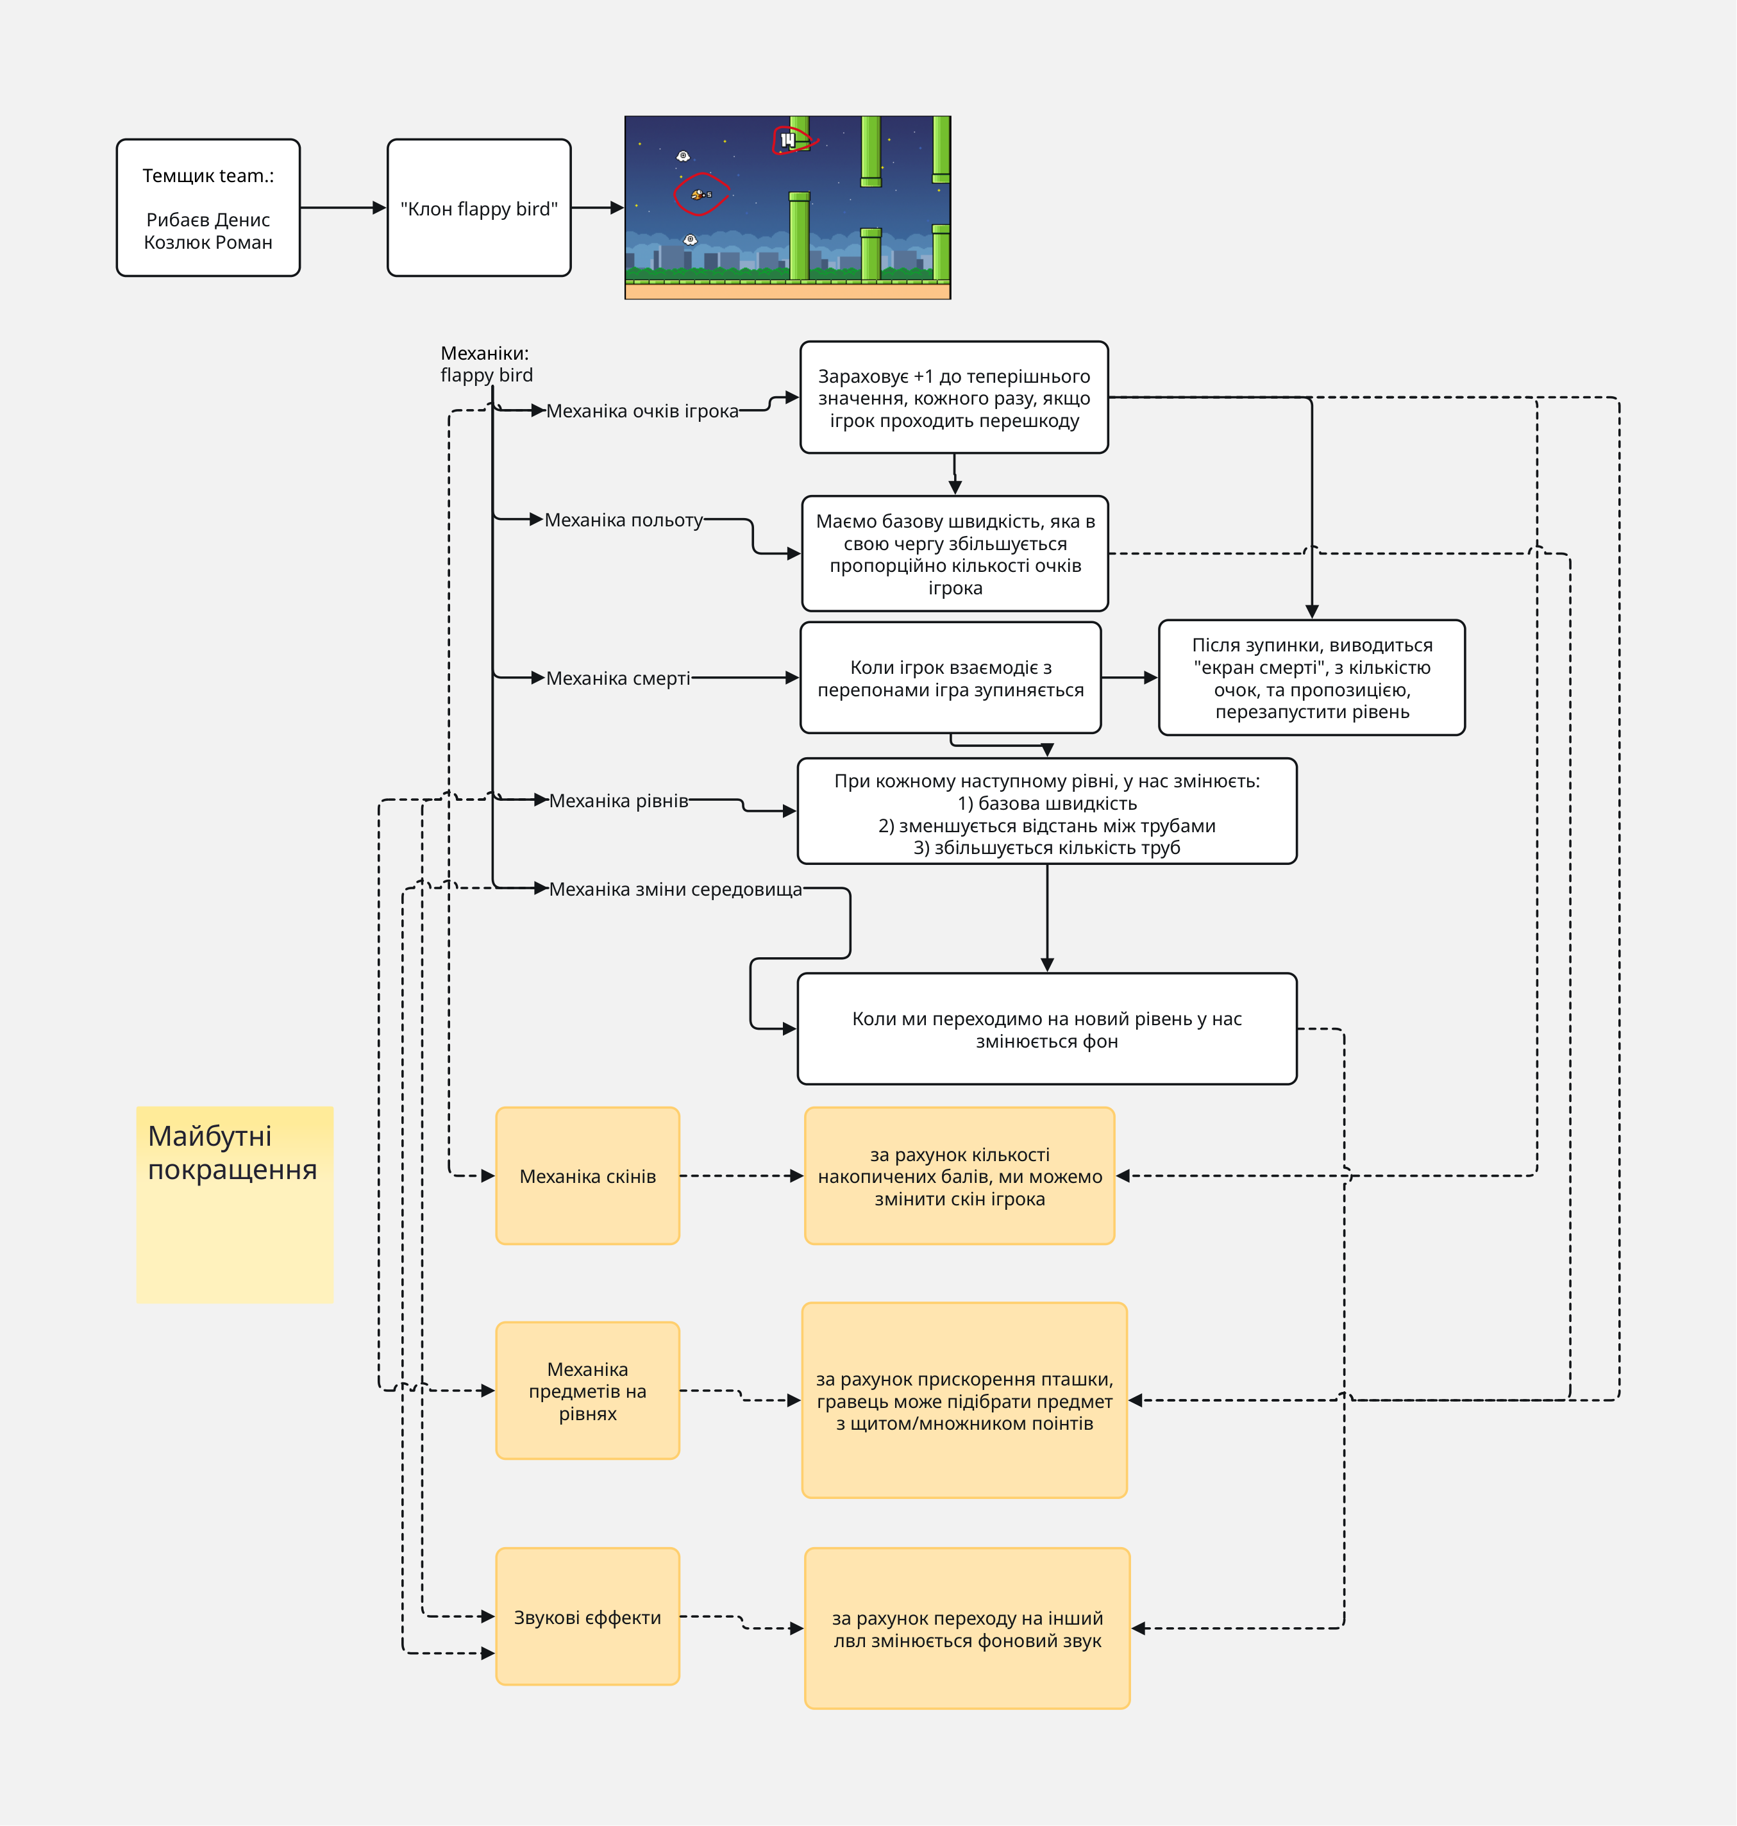
Рисунок 1 – Схема механік, складена на етапі планування

3. Опис реалізованого проєкту
Гра складається з модулів: main.py (ігровий цикл, екрани, фізика), sprites.py (спрайти, анімації, фони, шлейфи), audio.py (музика і звуки), display.py (масштабування вікна), settings.py (збереження налаштувань і прогресу в JSON). Графіка генерується скриптами tools/make_sprites.py і tools/make_extra_sprites.py у піксель-арт стилі.
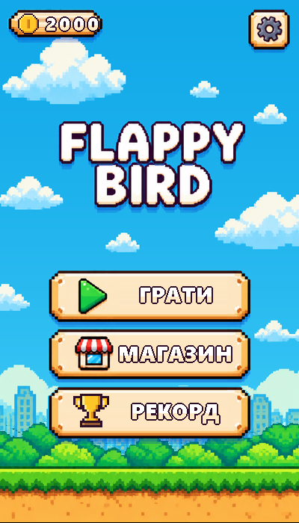
Рисунок 2 – Головне меню гри

4. Порівняння схеми та реалізації
Механіка | За схемою | У проєкті | Статус
Механіка очків | +1 за кожну пройдену перешкоду | +1 очко за кожну пройдену трубу; зберігається рекорд і кількість зіграних ігор | Виконано
Механіка польоту | Базова швидкість, що зростає пропорційно очкам | Гравітація і стрибок по пробілу/кліку, нахил пташки. Швидкість світу стала (3 px/кадр); змінюється лише бонусом «сповільнення» | Частково
Механіка смерті | Зіткнення зупиняє гру, «екран смерті» з очками і пропозицією перезапуску | Зіткнення з трубою/землею/стелею → екран «КІНЕЦЬ ГРИ» з рахунком, рекордом, монетами і кнопкою «МЕНЮ» (перезапуск через меню) | Виконано (змінено)
Механіка рівнів | Нові рівні: швидкість, менша відстань між трубами, більше труб | Рівнів немає – гра нескінченна з однаковою складністю | Не виконано
Зміна середовища | Фон змінюється при переході на новий рівень | Фони купуються в магазині: день, захід сонця, ніч, зима (з ефектами: зорі, світлячки, сніг) | Виконано (змінено)
Скіни | Зміна скіну за накопичені бали | Магазин: 4 пташки, оплата монетами, зібраними в грі | Виконано
Предмети на рівнях | Предмети зі щитом / множником очок | Бонуси між трубами: щит, сповільнення часу, ×2 монети; з’являються випадково | Виконано
Звукові ефекти | Фоновий звук змінюється з рівнем | Окрема музика меню і гри, звуки монети, бонусу, лопання щита; гучність у налаштуваннях | Частково

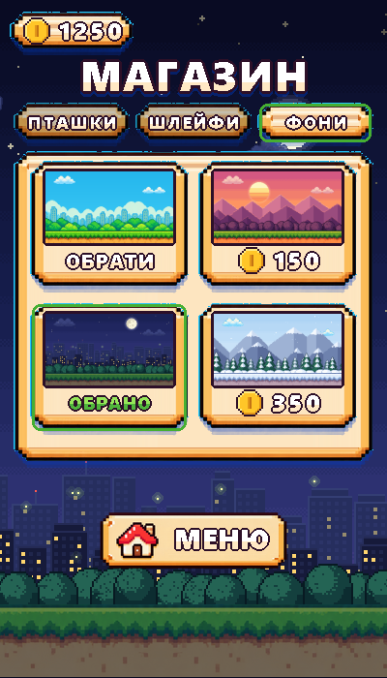
Рисунок 3 – Магазин, вкладка фонів (нічний фон)

5. Що додано понад схему
- шлейфи за пташкою (неон, веселка) і власний шлейф за 500 монет з редактором кольорів, стилю і товщини;
- система монет як ігрова валюта і магазин з трьома вкладками;
- екран рекордів (найкращий рахунок, кількість ігор, монети);
- налаштування: мова (українська/англійська), розмір вікна і повний екран, гучність музики та звуків;
- анімовані кнопки, паралакс-фон, хмари, анімація підбору монет і бонусів.
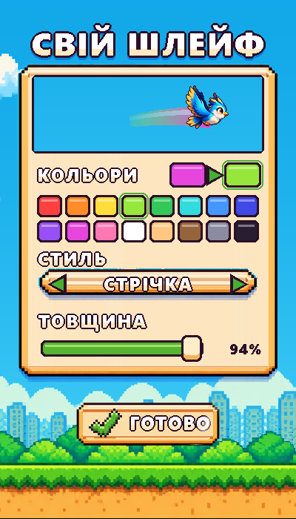
Рисунок 4 – Редактор власного шлейфу

6. Відхилення від схеми та їх причини
Механіку рівнів і прискорення свідомо замінено: замість зміни фону за рівнями – вибір фону в магазині, замість отримання предметів «за рахунок прискорення» – випадкова поява бонусів між трубами. Скіни купуються не за бали, а за монети, що дає окрему мету збирати їх під час гри. Не реалізовано: зростання швидкості з очками, рівні зі зменшенням відстані між трубами, зміна фонової музики залежно від рівня.

7. Висновки
З восьми механік схеми повністю або зі зміненим підходом реалізовано шість, частково – дві (політ і звук), не реалізовано – одну (рівні). Проєкт також суттєво розширено функціями, яких не було в плані. Подальший розвиток: додати рівні з наростанням складності і прискорення залежно від рахунку, прив’язати музику та фон до рівня.

